Tiết PPCT: 24 Ngày soạn: 24 /02/2024

Tuần 24 Ngày dạy: 28/02/2024

**CHỦ ĐỀ 3**

**EM LÀM NHÀ THIẾT KẾ THỜI TRANG**

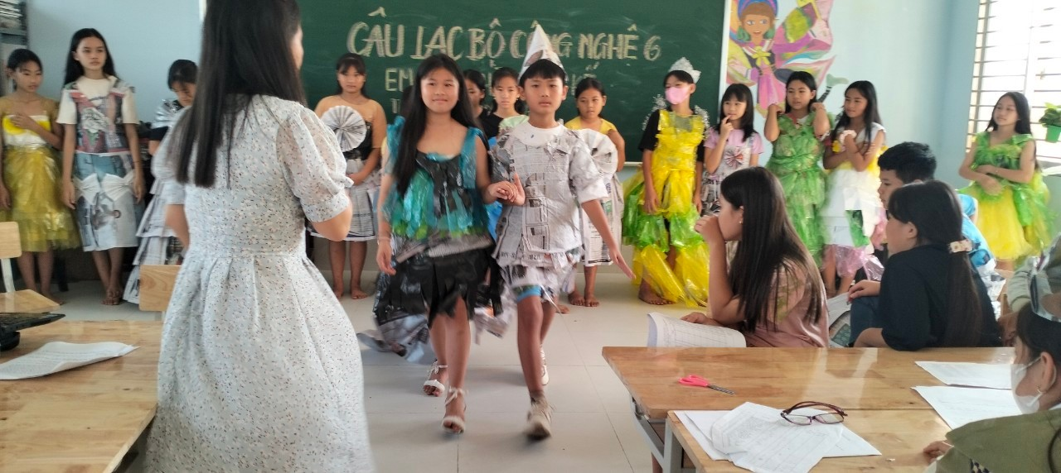

***Làm thế nào để thiết kế ra một mẫu trang phục đẹp?***

**1. Mục đích:**

**a. Kiến thức:**

**Công nghệ 6**

**Các phương pháp đo thông thường và quy tắc an toàn trong phòng thực hành**

- Biết cách sử dụng các dụng cụ thực hành và tận dụng những nguyên vật liệu có sẳn.

- Thực hành quan sát và suy nghĩ tìm ra các phương pháp để thiết kế các mẫu trang phục đep mắt.

**TIN HỌC 6**

Tra cứu, lựa chọn thông tin và trình bày báo cáo kết quả hoạt động.

**TOÁN 6**

Đo kích thước các mẫu trang phục để thiết kế.

**MĨ THUẬT 6**

Lựa chọn, phối hợp màu sắc để thiết kế ra các mẫu trang phục đẹp mắt.

**GIÁO DỤC CÔNG DÂN 6**

Giáo dục tính kiên nhẫn, chăm chỉ cho học sinh.

**b. Phẩm chất**

- Chăm chỉ, thể hiện ở tinh thần tự học, tích cực tham gia các công việc của nhóm phân công khi thiết kế để tạo các mẫu trang phục từ các vật dụng quen thuộc.

- Trung thực, thể hiện trong báo cáo các kết quả hoạt động của nhóm.

c. Năng lực

- Năng lực giao tiếp, hợp tác, phản biện, ... thông qua quá trình làm việc nhóm.

- Năng lực giải quyết vấn đề và sáng tạo thông qua việc thiết kế, lựa chọn dụng cụ, nguyên vật liệu, quy trình thực hiện, cách thức trình bày, chia sẻ thông tin giữa các nhóm,...

- Năng lực thẩm mĩ thông qua việc thiết kế, trang trí để tạo ra các mẫu trang phục sự bắt mắt, hấp dẫn.

- Năng lực tin học, thông qua việc ứng dụng công nghệ thông tin để tra cứu, lựa chọn thông tin và trình bày báo cáo kết quả hoạt động.

**2. Tổ chức hoạt động**

**- Đối tượng**: Học sinh lớp 6.

- **Thời gian:** Thực hiện ở tuần 19 đến tuần 24, Học kỳ 2, sau khi học sinh học Chủ đề 3 về Trang phục và thời trang (Công nghệ 6). Chia nhóm hoạt động, hướng dẫn, 1 tuần chuẩn bị ở nhà, 1 tiết tìm hiểu kiến thức, 2 tiết thực hiện và 1 tiết trưng bày sản phẩm.

- **Địa điểm:** Làm sản phẩm tại phòng học.

- **Hình thức**: Câu lạc bộ.

- **Chuẩn bị:**

+ Công cụ: Dao, kéo, súng bắn keo, hộp keo silicon.

+ Nguyên, vật liệu: miếng gỗ vuông, giấy carton, giấy A4, hạt mút xốp, lá cây khô, hạt cườm,…

+ Phương tiện: Máy chiếu, máy vi tính kết nối Internet, điện thoại thông minh, bút lông bảng.

**3. Hoạt động của giáo viên và học sinh (Mô hình 5 hoạt động, 8 bước theo công văn 3089/ BGDĐT)**

|  |  |  |
| --- | --- | --- |
| Hoạt động | Hoạt động của giáo viên | Hoạt động của học sinh |
| HĐ 1:  Toàn lớp | - GV cho HS quan sát một số mẫu thiết kế trang phục làm từ các nguyên vật liệu khác nhau.  + Trang phục chọn là trang phục gì?  + Cần chuẩn bị những nguyên vật liệu gì? | **Bước 1: HS quan sát, HS đặt vấn đề**  - HS quan sát.  - HS trả lời bằng kiến thức thực tế, kinh nghiệm có sẳn trong thực tế.  - HS tiếp nhận nhiệm vụ thiết kế một mẫu trang phục đep.  - HS chia nhóm theo yêu cầu của công việc được giao. |
| HĐ 2:  Cá nhân | - GV nêu câu hỏi gợi ý và phát phụ lục:  Phụ lục 1: Tìm hiểu về một số mẫu trang phục.  Phụ lục 2: Mẫu thiết kế một số trang phục của HS. | **Bước 2: HS nguyên cứu kiến thức nền**  - Các mẫu trang phục.  - Thiết kế các mẫu trang phục.  - Tính toán phát thảo một số mãu trang phục.  **Bước 3: HS đề xuất giải pháp thiết kế đáp ứng các tiêu chí.**  Mục tiêu kĩ thuật trong dự án này là thiết kế một số mẫu trang phục thông dụng hiện nay.  Cần phải thiết một số mẫu trang phục đẹp nhất hiện nay. |
| HĐ 3:  Nhóm | - GV nêu câu hỏi gợi ý, quan sát, hướng dẫn khi cần.  - GV chia nhóm và cho các nhóm thảo luận các câu hỏi đã gợi ý. | **Bước 4: Đại diện mỗi nhóm trình bày các câu hỏi đã thảo luận, để chọn phương án thiết kế tốt nhất của nhóm.**  Đại diện mỗi nhóm trình bày các mẫu trang phục đã thiết kế, lựa chọn nguyên vật liệu, dụng cụ đế thiết kế các mẫu trang phục của nhóm mình.  Nhóm thảo luận, đánh giá và lựa chọn mẫu thiết kế tốt nhất, phù hợp với các tiêu chí do GV đưa ra. |
| HĐ 4:  Nhóm | - GV nêu câu hỏi gợi ý, quan sát, hướng dẫn khi cần và phát phụ lục.  **Phụ lục 3:** HS ghi chép quá trình thiết kế mẫu trang phục, sau đó nhận xét tính sáng tạo, thẩm mỹ, kĩ thuật thiết kế trang phục. | **Bước 5: Thực hành**  Các nhóm vẽ, kĩ thuật gắn kết các nguyên liệu để tạo ra các mẫu trang phục mà nhóm mình đã thiết kế và lựa chọn.  **Bước 6: Xem lại**  Mỗi nhóm xem lại và đánh giá trong quá trình thiết kế (theo gợi ý của phụ lục 3) |
| HĐ 5:  Toàn lớp | - GV hướng dẫn, tổ chức và phát phiếu đánh giá.  - GV có thể tổ chức đánh giá các mẫu trang phục mà các nhóm đã thiết kế dưới hình thức một hội thi với các tiêu chí chấm điểm là tiêu chí đã đề ra ở bước 1. | **Bước 7: Chia sẽ, thảo luận, đánh giá.**  Mỗi nhóm trình bày quá trình lựa chọn nguyên vật liệu, dụng cụ mà nhóm đã thiết kế.  Trưng bày các mẫu trang phục mà nhóm mình đã thiết kế.  Các nhóm khác thảo luận, đánh giá.  **Bước 8: Điều chỉnh, hoàn thiện sản phẩm.**  Các nhóm điều chỉnh, hoàn thiện các mẫu trang phục mà nhóm mình đã thiết kế theo góp ý của các nhóm bạn |

**4. Gợi ý sản phẩm:**

a. Gợi ý một số bước thực hiện:

|  |  |
| --- | --- |
| Bước 1: Xây dựng ý tưởng cho **trang phục**. ... | |
|  | Bước 2: Chuẩn bị  + Công cụ: Dao, kéo, súng bắn keo, hộp keo silicon,…  + Nguyên, vật liệu: giấy, bao, bọc,… |
|  | Bước 3:  Vẽ thiết kế các mẫu trang phục |
|  | Bước 4:  Lựa chọn và thực hiện |
|  | Bước 5:  Trang trí các sản phẩm |
|  | Bước 6:  Trình bày sản phẩm |

**PHỤ LỤC 1. PHIẾU THU THẬP THÔNG TIN**

**(Dành cho cá nhân và nhóm sau khi thống nhất)**

Nhóm:……………………………………………………………………………

Nội dung: **EM LÀM NHÀ THIẾT KẾ THỜI TRANG**

*Các mức độ đánh giá: 8-10 loại tốt; 6-<8 loại khá. 5-<6 loại trung bình. Dưới 5: loại yếu.*

|  |  |
| --- | --- |
| Nội dung tìm hiểu | Trả lời |
| 1) Trang phục là gì? |  |
| 2) Thời trang là gi? |  |
| 3) Nêu quy trình thiết kế trang phục? |  |
| 4) Nêu ý tưởng tạo ra sản phẩm. |  |

**PHỤ LỤC 2. MẪU THIẾT KẾ CỦA HỌC SINH**

**(Dành cho cá nhân)**

Nhóm…………………………………………………………………………………………

Nội dung: **EM LÀM NHÀ THIẾT KẾ THỜI TRANG**

*Các mức độ đánh giá: 8-10 loại tốt; 6-<8 loại khá. 5-<6 loại trung bình. Dưới 5: loại yếu.*

|  |  |  |
| --- | --- | --- |
| **Dụng cụ** | **Nguyên vật liệu** | **Quy trình chế tạo,**  **thành phẩm** |
|  |  |  |
| **Mẫu vẽ thiết kế trang phục** | | |

**PHỤ LỤC 3. PHIẾU THỬ NGHIỆM**

**(Dành cho các nhóm ghi chép)**

Nhóm:………………………………………………………………………………………

Nội dung: **EM LÀM NHÀ THIẾT KẾ THỜI TRANG**

*Các mức độ đánh giá: 8-10 loại tốt; 6-<8 loại khá. 5-<6 loại trung bình. Dưới 5: loại yếu.*

|  |  |  |  |
| --- | --- | --- | --- |
| **Lần thử nghiệm** | **Hình dáng** | **Khối lượng và kích thước** | **Quảng đường đi được (cm)** |
| 1 |  |  |  |
| 2 |  |  |  |
| 3 |  |  |  |

**PHỤ LỤC 4. TRÌNH BÀY, ĐÁNH GIÁ**

**(Dành cho các nhóm tự đánh giá, đánh giá chéo kết hợp GV đánh giá)**

*Các mức độ đánh giá: 8-10 loại tốt; 6-<8 loại khá. 5-<6 loại trung bình. Dưới 5: loại yếu.*

|  |  |  |  |  |
| --- | --- | --- | --- | --- |
| **Nội dung** | **Tự đánh giá** | **Nhóm x đánh giá chéo** | **GV đánh giá** | **TB cộng** |
| **Phẩm chất**  (nhân ái, chăm chỉ, trung thực, trách nhiệm) |  |  |  |  |
| **Năng lực**  (tự chủ, giao tiếp, hợp tác, sáng tạo, giải quyết vấn đề…) |  |  |  |  |
| **Sản phẩm**  Thỏa các tiêu chí, có tính thẩm mỹ cao… |  |  |  |  |

**Điểm Trung bình của mỗi nhóm là tổng điểm có được từ 4 Phụ lục chia cho 4.**

**Rút kinh nghiệm**

………………………………………………………………………………………………………………………………………………………………………………………………………………………………………………………………………………………………………………………………………………………………………………………………………………………………………………………………………………………………………………………………………………………………………………………………………………..

Duyệt của tổ trưởng Người soạn

Nguyễn Thanh Thúy Bùi Thị Cẩm Ngọc